## BLE- protocol Stack Basic

Буду рассматривать протокол BLE на примере стека от Texas Instruments для CC254x, это хоть и частный случай, но базовые принципы общие для всего стандарта. Сам стек предполагает использование ряда сущностей, определенных уровнями абстракции см. рис.1. Каждая сущность предоставляет API для взаимодействия с ней.

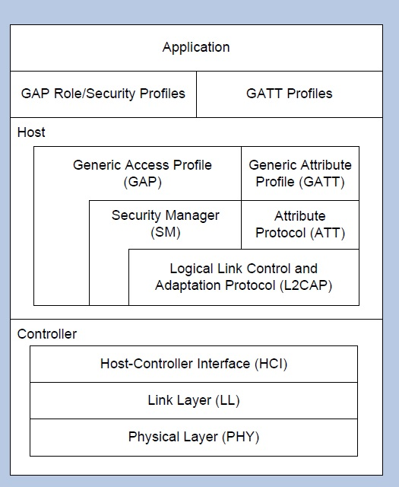

Рисунок 1. BLE Protocol Stack

GAP- Generic Access Profile.